附件2：交通及路线图

颐瑞凯莱酒店位置图
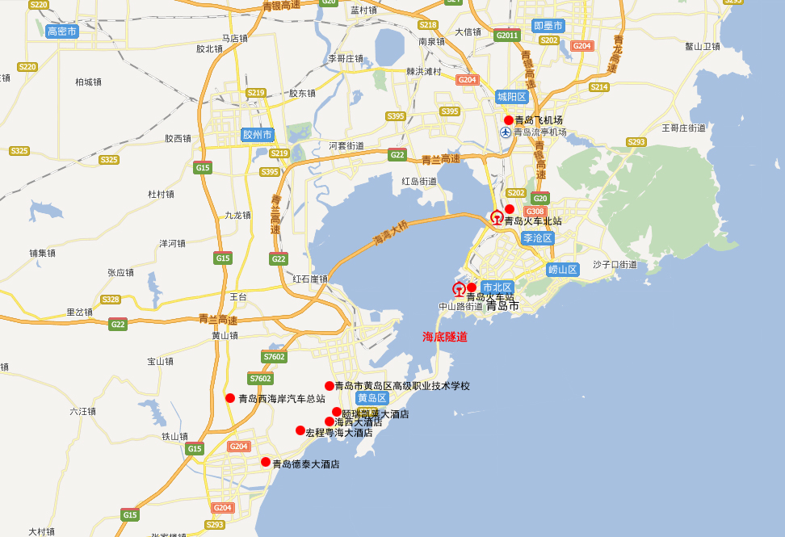

交通路线：

颐瑞凯莱酒店座落在青岛西海岸新区月亮湾路1号。位置优越，交通方便，距离海水浴场和城市阳台（四星级景区）步行十分钟左右，距离东方影都和融创茂坐车10分钟，距离13号地铁站10分钟。
- 乘坐飞机到达青岛飞机场：可从青岛飞机场乘坐机场大巴到颐荣集团站门口下车，然后步行10分钟可达酒店。时间约1小时30分。定点发车！机场大巴咨询电话：0532-86160809
（也可坐机场大巴到宏程粤海酒店门口，然后打车到酒店(约10多元)。
2、乘坐火车到达青岛火车站：在青岛火车站东出站口东侧不远处公交车站乘坐5、6、7、8路公交车通过胶州湾隧道后坐到灵山卫公交枢纽站后再转乘306路公交车到颐荣集团公交站下车，步行4分钟左右即到酒店。或者在青岛火车站东出站口往北走不到100米的公交站处乘坐青西快线车，通过胶州湾隧道后直达滨海新村公交站下车，步行20分钟左右即到酒店。1小时多一点。
3、若在青岛火车北站下车，需坐地铁到青岛火车站下车后再按上述路线走。
4、若在青岛西站下车，可乘坐公交车或打车到达。（约30分钟）
5、若在青岛西海岸新区汽车站下车，可乘坐公交车或出租车到达。（约20分钟）

